10. 3D tisk a robotika
Zatímco ještě před několika lety byly 3D tiskárny doménou nadšenců a vizionářů, dnes už si tato technologie definitivně našla cestu do průmyslové výroby. 3D tisk slouží jak k vytváření modelů a prototypů, tak k výrobě plně funkčních dílů a různých náhradních komponent pro výrobní technologie. Ve 36 % velkých českých firem se již vyskytují roboti a zapojují se nejčastěji do automatizovaných výrobních činností. Na trhu se začínají objevovat také roboti servisní, kteří mohou pracovat s lidmi a „pomáhat jim“ nebo úkony provádět plně automaticky bez pomoci člověka. Zapojení robotů do výroby umožňuje firmám přenechat jim úkony, které vyžadují fyzicky náročnou práci, jsou příliš stereotypní nebo zahrnují práci v nečistém či nebezpečném prostředí.
Pozn.: otázky týkající se 3D tisku se vztahují k roku předcházejícímu šetření, tj. zde konkrétně k roku 2021, otázky týkající se robotiky se vztahují k roku 2022.

Hlavní zjištění - 3D tisk
- 3D tisk využívalo v průběhu roku 2021 v ČR 7 % podniků s 10 a více zaměstnanci. Dominantní využití aditivní výroby je především u velkých firem s více než 250 zaměstnanci. V roce 2021 využívala 3D tisk třetina velkých podniků, 12 % středně velkých a 5 % malých firem.
- Trojrozměrné výrobky se tisknou a využívají především ve zpracovatelském průmyslu – z něj nejvíce v odvětví CZ NACE 26 Výroba počítačů, elektronických a optických přístrojů a zařízení (49 % podniků), dále v automobilovém průmyslu (CZ NACE 29-30: 35 %), ostatním zpracovatelském průmyslu (CZ NACE 32:35 %), kam spadá např. výroba hudebních nástrojů nebo sportovních potřeb, v elektrotechnickém průmyslu (CZ NACE 27: 31 %) nebo ve strojírenském průmyslu (CZ NACE 28: 27 %). Mimo odvětví zpracovatelského průmyslu je 3D tisk často využíván ve výzkumu a vývoji (CZ NACE 72: 43 % podniků).
- Firmy, které v roce 2021 využily 3D tisk, si častěji tiskly na vlastní či pronajaté 3D tiskárně než aby kupovaly 3D tisk na zakázku od jiných podniků. Vlastní nebo pronajaté zařízení mělo v roce 2021 celkem 6 % podniků, tj. více než 86 % subjektů, které využily 3D tisk. Vlastní 3D tiskárnou disponovaly nejčastěji subjekty působící v elektronickém průmyslu (CZ NACE 26: 44 %), ve výrobě automobilů (CZ NACE 29-30: 31 %) nebo v ostatním zpracovatelském průmyslu (CZ NACE 32: 28 %). V odvětví výzkum a vývoj (CZ NACE 72) mělo vlastní nebo pronajatou 3D tiskárnu 31 % podniků.
- Nákup 3D tisku na zakázku nebyl u českých firem v roce 2021 příliš rozšířen. Využila jej pouze 2 % všech podniků, tedy třetina firem, které využily 3D tisk, nejčastěji šlo o velké podniky (8 %). 3D tisk nakupovaly jako službu od jiného subjektu v roce 2021 nejvíce firmy zabývající výzkumem a vývojem (CZ NACE 72: 19 % podniků). Z odvětví zpracovatelského průmyslu se nejčastěji jednalo o podniky zabývající se výrobou ostatních dopravních prostředků, tedy např. lodí, kolejových vozidel nebo letadel (CZ NACE 31: 16 % podniků) a dále podniky z oblasti ostatní zpracovatelský průmysl (CZ NACE 32: 15 %). Za zmínku stojí, že 3D tisk na zakázku využilo v roce 2021 14 % veterinárních ordinací (CZ NACE 75).
- České firmy byly v mezinárodním srovnání za rok 2019 ve využívání 3D tisku nad průměrem EU, na celkovém 5. místě za Dánskem, Maltou, Finskem a Německem. Aditivní výrobu používalo v tomto roce 6 % podniků v Česku, průměr za členské státy Unie byl v roce 2019 5,2 % podniků. Pokud bychom žebříček sestavovali pouze z velkých podniků s více než 250 zaměstnanci, umístily by se velké české podniky dokonce na prvním místě evropského žebříčku (26 %). V žebříčku velkých firem využívajících 3D tisk české podniky následují Slovinsko či Dánsko (25 % podniků v obou zemích).
- Firmy, které v roce 2021 použily 3D tisk, jej v Česku použily častěji k výrobě prototypů nebo modelů (6,3 % podniků celkem, tedy 88 % z těch, které využily 3D tisk). Prototypy nebo modely tisknou na 3D tiskárnách nejčastěji firmy z elektronického průmyslu (CZ NACE 26: 45 % podniků) a také subjekty zabývající se výzkumem a vývojem (CZ NACE 72: 42 % podniků).
- Aditivní výroba ale nachází využití také při výrobě polotovarů, součástek, nářadí a dalších výrobků, v roce 2021 je produkovalo více než 5 % podniků, tedy 72 % z těch, které využily 3D tisk. Vyrábí je nejčastěji subjekty z elektronického průmyslu (CZ NACE 26), ostatního zpracovatelského průmyslu (CZ NACE 32) nebo firmy zabývající se výzkumem a vývojem (CZ NACE 72).

Hlavní zjištění - robotika
- V roce 2022 využívalo průmyslové nebo servisní roboty 6 % podniků s 10 a více zaměstnanci v ČR. Využití robotiky je stejně jako v případě 3D tisku charakteristické zejména pro velké podniky s více než 250 zaměstnanci (36 %) a z hlediska odvětví téměř výlučně pro zpracovatelský průmysl (17 %). Velkých podniků ve zpracovatelském průmyslu, které využívají průmyslové nebo servisní roboty, je více než 64 %.
- Výrazně častěji jsou v českém podnikatelském prostředí využívány průmyslové roboty neboli průmyslové manipulátory fungující jako robotická ramena s pevnou základnou. Jde o stroje s programovatelným řídicím systémem. Jak jejich název napovídá, využívají se především pro automatizace výrobních činností. V roce 2022 využívalo průmyslové roboty celkem 6 % firem, 35 % velkých podniků s více než 250 zaměstnanci.
- Ve zpracovatelském průmyslu používá průmyslové roboty 16 % firem, mezi velkými podniky jich je více než 63 %. Robotické manipulátory nacházíme nejčastěji ve výrobě automobilů (CZ NACE 29: 48 % podniků), v metalurgickém průmyslu (CZ NACE 24: 36 %) nebo v gumárenském a plastovém průmyslu (CZ NACE 22: 28 %). Výrazná většina českých firem, které využívají roboty, využívá pouze průmyslové roboty (tzn. nemají nebo nepotřebují roboty servisní). Jen průmyslovými roboty disponuje 15 % podniků z odvětví zpracovatelského průmyslu, nejčastěji firmy působící v automobilové výrobě (CZ NACE 29: 43 % podniků).
- Servisní roboty, které se dokáží samostatně pohybovat, dokáží samostatně vykonávat pracovní úlohu (včetně rozhodování, jak ji vykonat) a vykonávají specifické, pro člověka obtížné, příliš namáhavé nebo nebezpečné činnosti, využívala v roce 2022 jen 1 % všech firem a 7 % velkých subjektů. Servisní roboty zaznamenáváme z průmyslových odvětví, kde se využívají nejčastěji jako paletizační roboti, nejčastěji v automobilovém průmyslu (CZ NACE 29: 5 %), gumárenském a plastovém průmyslu (CZ NACE 22) nebo ve výrobě počítačů (CZ NACE 26), v obou odvětvích 4 % podniků. V sektoru služeb pak nejčastěji v odvětvové sekci Doprava a skladování, zde konkrétně v poštovních a kurýrních činnostech (CZ NACE 53: 4 %).
- České firmy byly v mezinárodním srovnání využívání robotů za rok 2022 přibližně na průměru EU27. Pokud bychom žebříček sestavovali pouze z velkých firem s více než 250 zaměstnanci, umístily by se české podniky (36 % velkých podniků) nad evropským průměrem na velmi slušném 4. místě. Evropský průměr za rok 2022 činil 26 % velkých podniků. Průmyslové nebo servisní roboty využívaly v roce 2022 nejčastěji firmy v Dánsku (12 % podniků), žebříčku velkých firem využívajících roboty vévodí Slovinsko (43 %), následované Chorvatskem (40 %), Dánskem (39 %) a pak Českem (36 %).
- Pokud se zaměříme pouze na používání průmyslových robotů, české podniky (5,7 %) jsou, podobně jako u robotiky, celkem mírně nad průměrem Unie (4,9 %). Když ale porovnáme situaci pouze u velkých podniků, umístily se velké české podniky (34 %) vysoko nad evropským průměrem (22 %) na 2. místě. Ve využívání průmyslových robotů jsou na první příčce velké podniky ve Slovinsku (39 %).
- Podniky s 10 a více zaměstnanci v Česku používaly v roce 2022 v průměru 12 robotů. Ve velkých podnicích bylo v průměru 35 robotů a velké podniky v odvětví zpracovatelského průmyslu používaly průměrně 37 průmyslových nebo servisních robotů. Nevětší množství robotů bylo využíváno v automobilovém průmyslu (CZ NACE 29), v roce 2022 jich podniky z toto odvětví používaly průměrně 52 kusů.

Tab. 10.1: Podniky s 10 a více zaměstnanci v ČR využívající 3D tisk; 2021
 | podniky využívající 3D tisk celkem | z toho |  | účel využití 3D tisku
 |  | na vlastní či pronajaté 3D tiskárně | 3D tisk nakoupily jako službu | k výrobě prototypů nebo modelů | k výrobě polotovarů, součástek, nářadí a dalších výrobků (kromě prototypů či modelů)
Podniky celkem (10+) | 7,2 | 6,2 | 2,4 | 6,3 | 5,2
Velikost podniku
10–49 zaměstnanců | 4,9 | 4,0 | 1,8 | 4,1 | 3,4
50–249 zaměstnanců | 12,4 | 10,7 | 3,8 | 11,5 | 8,9
250 a více zaměstnanců | 32,6 | 30,6 | 7,7 | 28,8 | 24,7
Odvětví (ekonomická činnost)
Zpracovatelský průmysl | 15,0 | 12,8 | 4,6 | 13,7 | 11,4
Výroba a rozvod energie, plynu, tepla | 5,2 | 4,6 | . | 3,5 | 4,1
Stavebnictví | 1,2 | 1,2 | 0,4 | 0,9 | 0,8
Obchod a opravy motorových vozidel | 2,7 | 0,4 | 2,5 | 2,7 | 0,4
Velkoobchod | 3,9 | 3,4 | 2,1 | 3,1 | 3,5
Maloobchod | 2,8 | 2,6 | 1,4 | 1,4 | 2,2
Doprava a skladování | 0,8 | 0,8 | . | 0,7 | 0,3
Ubytování | 1,7 | 1,2 | 1,1 | 1,2 | 1,1
Stravování a pohostinství | 0,6 | 0,6 | 0,3 | 0,3 | 0,3
Činnosti cestovních agentur a kanceláří | . | . | . | . | .
Audiovizuální činnosti; vydavatelství | 7,5 | 7,1 | . | 6,6 | 5,4
Telekomunikační činnosti | 14,7 | 14,7 | 4,3 | 14,1 | 9,7
Činnosti v oblasti IT | 16,5 | 14,8 | 3,8 | 14,6 | 10,2
Činnosti v oblasti nemovitostí | 2,3 | 1,3 | 1,6 | 1,0 | 0,9
Profesní, vědecké a technické činnosti | 10,4 | 8,5 | 3,2 | 9,2 | 6,1
Ostatní administrativní a podpůrné činnosti | 5,1 | 4,7 | 2,0 | 4,5 | 3,4
Pozn. tečky v tabulce značí nespolehlivé údaje (velmi malý počet firem v daných velikostních a odvětvových skupinách)
podíl na celkovém počtu podniků s 10 a více zaměstnanci v dané velikostní a odvětvové skupině (v %)

Tab. 10.2: Podniky s 10 a více zaměstnanci ve zpracovatelském průmyslu využívající robotiku; 2022
 | podniky využívající roboty celkem | průměrný počet robotů používaných podniky | z toho:
 |  |  | průmyslové roboty | pouze průmyslové roboty | servisní roboty
Podniky ve zpracovatelském průmyslu celkem (10+) | 16,6 | 13,3 | 16,3 | 15,2 | 1,5
Velikost podniku
10–49 zaměstnanců | 7,2 | 2,8 | 7,1 | 7,0 | 0,2
50–249 zaměstnanců | 28,2 | 5,8 | 27,3 | 26,1 | 2,1
250 a více zaměstnanců | 64,3 | 36,6 | 63,2 | 53,4 | 10,9
Odvětví zpracovatelského průmyslu (CZ-NACE)
Potravinářský a nápojový průmysl (10-12) | 10,6 | 4,6 | 10,1 | 8,9 | 1,7
Textilní, oděvní a obuvnický průmysl (13-15) | 3,8 | 5,2 | 3,8 | 3,3 | .
Dřevozpracující, papírenský a nábytkářský průmysl (16-17, 31) | 13,6 | 2,7 | 13,5 | 12,4 | 1,2
Petrochemický a chemický průmysl (19-20) | 12,8 | 3,8 | 12,4 | 12,4 | .
Farmaceutický průmysl (21) | 9,8 | 3,2 | 7,7 | 7,7 | 2,2
Gumárenský a plastový průmysl (22) | 30,4 | 14,2 | 27,6 | 26,2 | 4,1
Průmysl skla, keramiky, porcelánu a stavebních hmot (23) | 20,0 | 6,7 | 19,3 | 17,6 | 2,4
Metalurgický průmysl (24) | 36,4 | 10,2 | 36,4 | 35,2 | .
Výroba kovových konstrukcí a kovodělných výrobků (25) | 18,3 | 4,5 | 18,3 | 17,7 | 0,6
Elektronický průmysl (26) | 19,7 | 17,3 | 19,0 | 15,8 | 3,9
Elektrotechnický průmysl - výroba elektrických zařízení (27) | 20,2 | 15,3 | 20,2 | 19,1 | 1,2
Strojírenský průmysl (28) | 17,0 | 12,1 | 16,8 | 15,8 | 1,2
Automobilový průmysl (29) | 47,8 | 51,7 | 47,8 | 42,7 | 5,1
Výroba ostatních dopravních prostředků a zařízení (30) | 21,7 | 6,5 | 21,7 | 20,8 | .
Ostatní zpracovatelský průmysl (18+32+33) | 3,7 | 9,1 | 3,7 | 3,6 | .
Pozn. tečky v tabulce značí nespolehlivé údaje (velmi malý počet firem v daných velikostních a odvětvových skupinách)
podíl na celkovém počtu podniků s 10 a více zaměstnanci v dané velikostní a odvětvové skupině (v %)
Zdroj: Český statistický úřad, 2022
Graf 10.1: Podniky s 10 a více zaměstnanci v ČR využívající 3D tisk; 2021
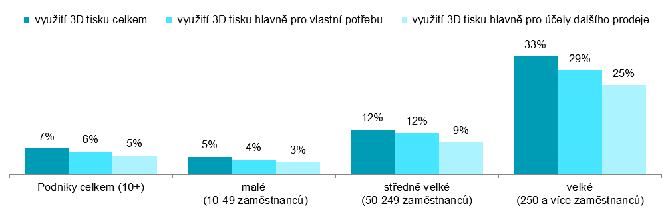
podíl na celkovém počtu podniků s 10 a více zaměstnanci v dané velikostní skupině

Graf 10.2: Podniky s 10 a více zaměstnanci v ČR využívající 3D tisk
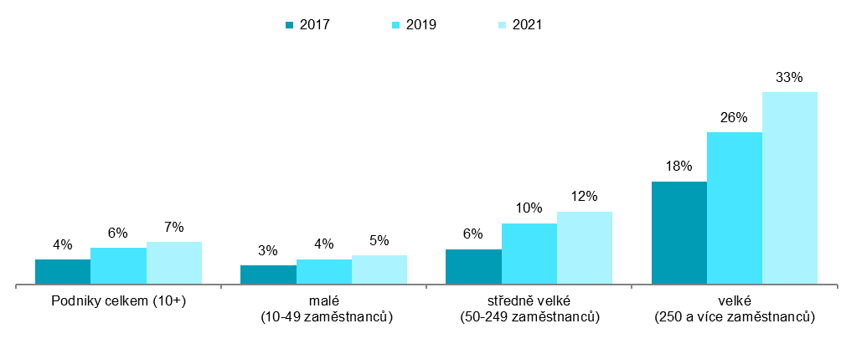
podíl na celkovém počtu podniků s 10 a více zaměstnanci v dané velikostní skupině v daných letech
Graf 10.3: Podniky s 10 a více zaměstnanci v ČR využívající 3D tisk – top 5 odvětví; 2021

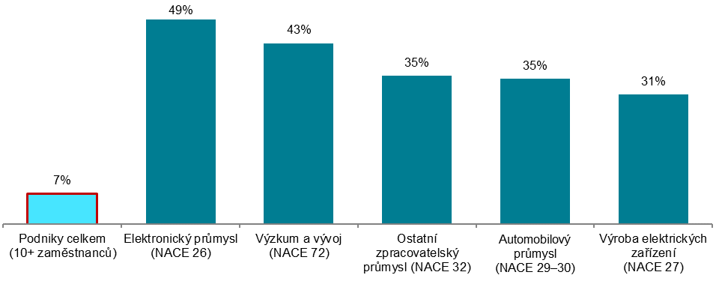
podíl na celkovém počtu podniků s 10 a více zaměstnanci v dané skupině
Zdroj: Český statistický úřad, 2022
Graf 10.4: Podniky s 10 a více zaměstnanci v ČR využívající robotiku; 2022
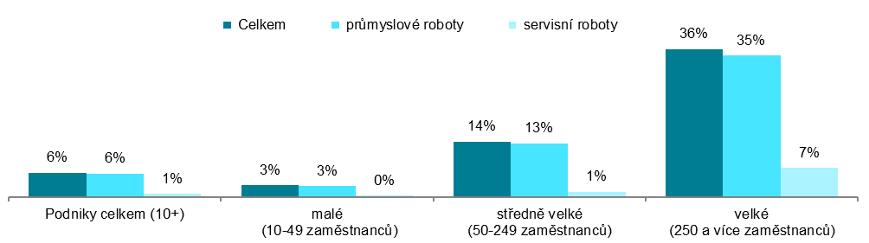
podíl na celkovém počtu podniků s 10 a více zaměstnanci v dané velikostní skupině

Graf 10.5: Podniky v ČR využívající robotiku – top 5 odvětví; 2022
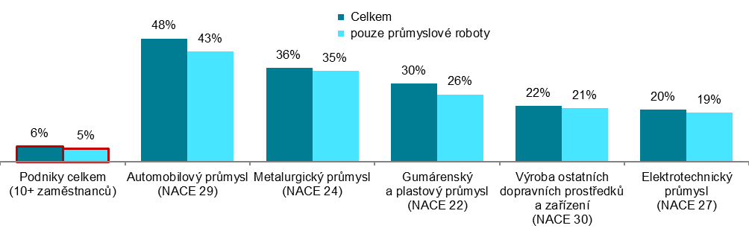
podíl na celkovém počtu podniků s 10 a více zaměstnanci v dané skupině
Graf 10.6: Průměrný počet robotů používaných v podnicích ve zpracovatelském průmyslu v ČR; 2022
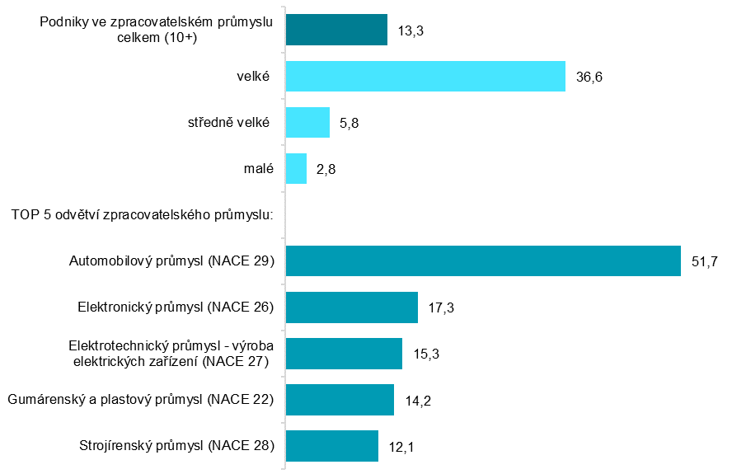
Zdroj: Český statistický úřad, 2022
Graf 10.7: Podniky s 10 a více zaměstnanci v zemích EU využívající 3D tisk; 2019
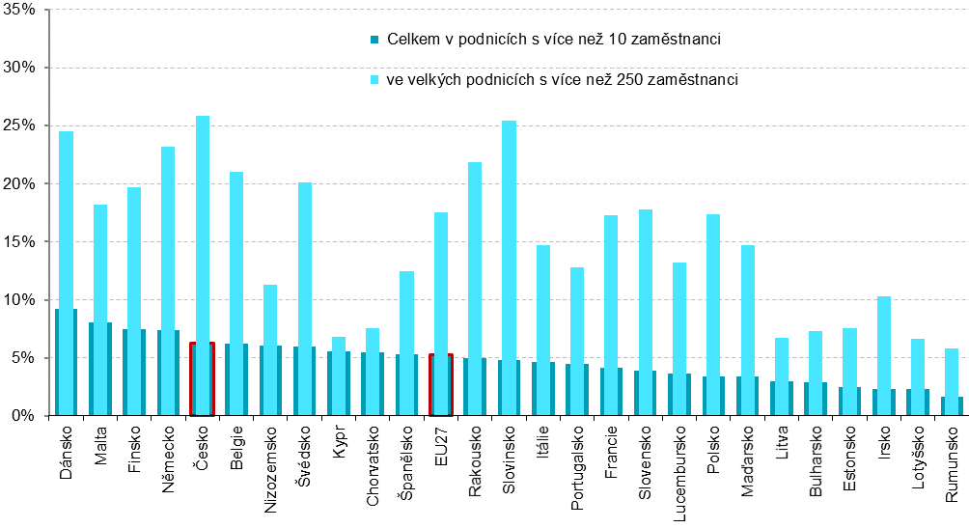
podíl na celkovém počtu podniků s 10 a více zaměstnanci v dané zemi zdroj dat: Eurostat, prosinec 2022

Graf 10.8: Podniky s 10 a více zaměstnanci v zemích EU využívající robotiku; 2022
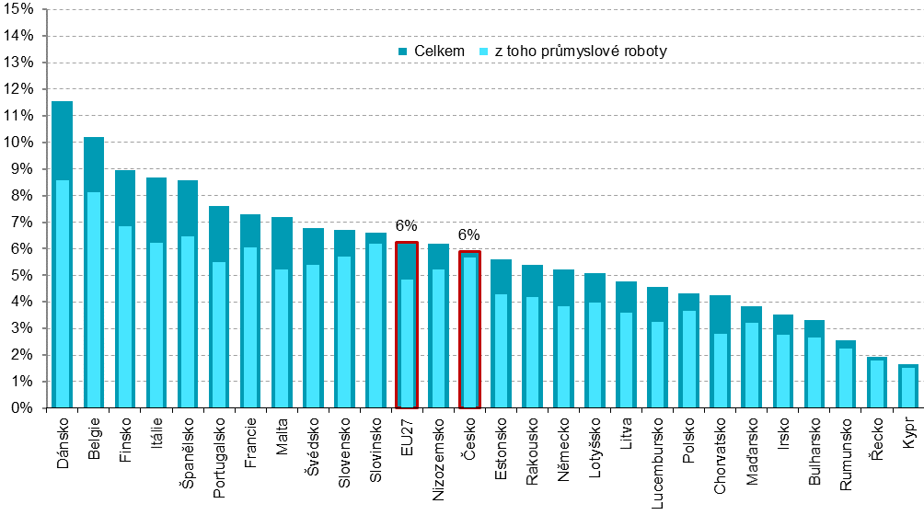
podíl na celkovém počtu podniků s 10 a více zaměstnanci v dané zemi zdroj dat: Eurostat, prosinec 2022

Zdrojem dat pro mezinárodní srovnání je databáze Eurostatu, která byla naposledy aktualizována prosinci 2022. Poslední dostupné mezinárodní údaje k 3D tisku se ale vztahují k roku 2019: http://ec.europa.eu/eurostat/web/digital-economy-and-society/data/comprehensive-database

